Hétfő – május 11. | Kedd –május 12. | Szerda – május 13. | Csütörtök – május 14. | Péntek – május 15.
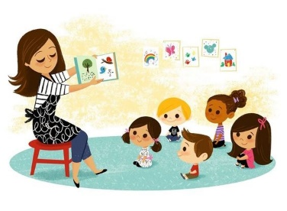 | 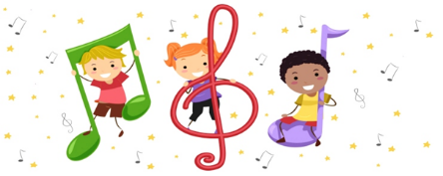 | 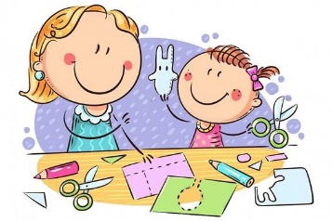 | 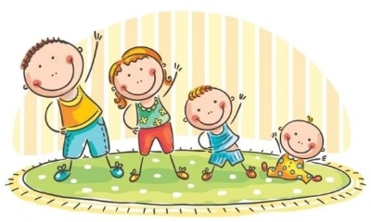 | 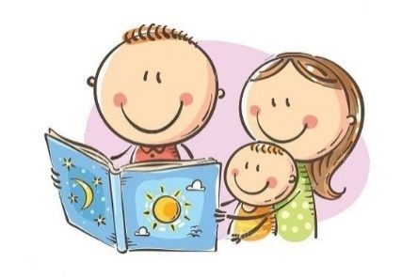
Külső világ tevékeny megismerése  TAVASZI ZÖLDSÉGEK ÉS GYÜMÖLCSÖK | Ének, zene, énekes játék, gyermektánc | Rajzolás, festés, mintázás, kézimunka | Mozgás | Verselés, mesélés
Beszélgetés a tavaszi zöldségekről pl.: színük, illatuk, formájuk, méretük, felhasználási módjuk.  Bab csíráztatás, dughagyma ültetés ismerkedjenek a gyermekek a kertgondozáshoz szükséges eszközökkel | Témakörhöz kötődően dalok, mondókák ajánlása | Zöldségek, gyümölcsök készítése só-liszt gyurmából | Játékos gyakorlatok ajánlása témakörhöz kapcsolódóan | Mese, vers ajánlása a tavaszi zöldségekhez, gyümölcsökhöz kötődően  